**¿Qué es una API?**

Una API o interfaz de programación de aplicaciones es un conjunto de definiciones y protocolos que se usa para diseñar e integrar el software de las aplicaciones

## ¿Cómo funciona una API?

La API (Interfaz de Programación de Aplicaciones) es una herramienta que permite que productos y servicios se comuniquen entre sí sin necesidad de conocer los detalles de su implementación. Esto simplifica el desarrollo de aplicaciones, ahorra tiempo y dinero, y ofrece flexibilidad. Las API se consideran a menudo como contratos con documentación que establece cómo deben estructurarse las solicitudes y respuestas. Facilitan la colaboración entre equipos comerciales y de TI, permitiendo la rápida implementación de servicios innovadores en un entorno empresarial en constante cambio. También pueden utilizarse para compartir datos con clientes y otros usuarios externos, y las API públicas pueden generar valor comercial al simplificar las conexiones con socios y monetizar datos, como lo hace la API de Google Maps.

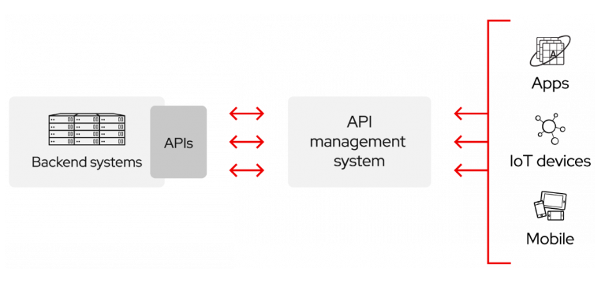

En el contexto de una empresa distribuidora de libros, las API desempeñan un papel fundamental. En lugar de desarrollar una aplicación costosa y limitada para que los empleados de las librerías verifiquen la disponibilidad de libros, la distribuidora puede ofrecer una API que brinda varios beneficios:

1. **Acceso a datos compartidos**: Los clientes pueden acceder a los datos de inventario a través de la API y agregar información sobre su inventario en un solo lugar.
2. **Flexibilidad y actualizaciones**: La distribuidora puede realizar cambios en sus sistemas internos sin afectar a los clientes, siempre y cuando el comportamiento de la API siga siendo el mismo.
3. **Desarrollo de aplicaciones externas**: Los desarrolladores internos, vendedores y terceros pueden utilizar la API para crear aplicaciones que ayuden a los clientes a encontrar los libros que necesitan, lo que podría aumentar las ventas y crear oportunidades comerciales adicionales.

## Políticas de lanzamiento de las API

* ***Privado:*** Las API solo se pueden usar internamente, así que las empresas tienen un mayor control sobre ellas. Esto les da a las empresas un mayor control sobre sus API.
* ***De partners:*** Las API se comparten con partners empresariales específicos, lo cual puede ofrecer flujos de ingresos adicionales, sin comprometer la calidad. Esto puede proporcionar flujos de ingreso adicionales, sin comprometer la calidad.
* ***Público:*** Todos tienen acceso a las API, así que otras empresas pueden desarrollar API que interactúen con las de usted y así convertirse en una fuente de innovaciones. Esto permite que terceros desarrollen aplicaciones que interactúan con su API, y puede ser un recurso para innovar.

## Innovaciones con las API

El acceso de los partners o el público a sus API permite:

* Crear nuevos canales de ingresos o ampliar los existentes.
* Expandir el alcance de su marca.
* Facilitar la innovación abierta o lograr mayor eficiencia, gracias al desarrollo y la colaboración externos.

Las API permiten la colaboración y la creación de nuevas experiencias. Por ejemplo, un socio puede desarrollar una aplicación para ayudar a las personas a encontrar libros en una librería, lo que atrae más compradores y aumenta los ingresos de la distribuidora.

Las API públicas pueden abrir nuevos canales de ingresos al permitir que terceros desarrollen aplicaciones que conecten directamente a los clientes con la empresa. Esto amplía la difusión de la marca y fomenta un ecosistema de aplicaciones en torno a la API.

La publicación de una API puede tener efectos disruptivos en una industria, ya que nuevas empresas pueden aprovecharla para ofrecer servicios innovadores. Las empresas deben estar atentas a las oportunidades y preparadas para adaptarse a los cambios en su mercado.

## Las API remotas

Las API remotas se utilizan para acceder a recursos que no están en la misma computadora desde la que se envía la solicitud. La palabra "remota" denota esta característica.

La mayoría de las API remotas se desarrollan siguiendo estándares web. Aunque no todas las API remotas son web, la mayoría se considera así.

Las API web suelen utilizar el protocolo HTTP para las solicitudes y proporcionan una estructura definida para las respuestas. Esto es importante para que las aplicaciones comprendan cómo comunicarse con la API y cómo interpretar las respuestas.

Las respuestas de las API web suelen estar formateadas en XML o JSON, dos formatos que son preferidos debido a que permiten una fácil manipulación de datos por parte de otras aplicaciones.

En resumen, las API remotas son herramientas clave para permitir la comunicación y el intercambio de datos a través de redes, con una fuerte asociación con Internet y la adopción común de estándares web como HTTP, XML y JSON para facilitar la interacción entre aplicaciones.

## Diferencias entre SOAP y REST

1. SOAP (Protocolo de Acceso a Objetos Simples):

* Utilizado para estandarizar el intercambio de información en API.
* Utiliza XML para el formato de mensajes y puede recibir solicitudes a través de HTTP o SMTP.
* Facilita la comunicación entre aplicaciones que funcionan en entornos diferentes o están escritas en diferentes lenguajes.

1. REST (Transferencia de Estado Representacional):
   * Es un estilo de arquitectura, no un protocolo, utilizado en API web.
   * Se basa en 6 limitaciones principales:
     + - Arquitectura cliente-servidor.
       - Sistema sin estado.
       - Capacidad de almacenamiento en caché.
       - Sistema en capas.
       - Disponibilidad del código según se solicite (opcional).
       - Interfaz uniforme, que incluye la identificación de recursos, administración de recursos mediante representaciones, mensajes autodescriptivos y hipermedios como motor del estado de la aplicación.

* RESTful API no sigue un estándar rígido como SOAP y es cada vez más común debido a su simplicidad y flexibilidad.
* OpenAPI: Se ha convertido en un estándar común para definir las API de REST. Permite a los desarrolladores describir las API de manera independiente del lenguaje, facilitando su comprensión.
* GraphQL: Alternativa a REST.

Se centra en permitir que los clientes soliciten datos específicos, evitando la sobre o sub-solicitud de información.

Permite a los desarrolladores crear consultas personalizadas para obtener datos de múltiples fuentes en una sola llamada a la API.